**Подача заявления на программы дополнительного образования**

1. В Госуслугах выбираем **раздел Образование Дети**, далее **Запись на программу дополнительного образования.**

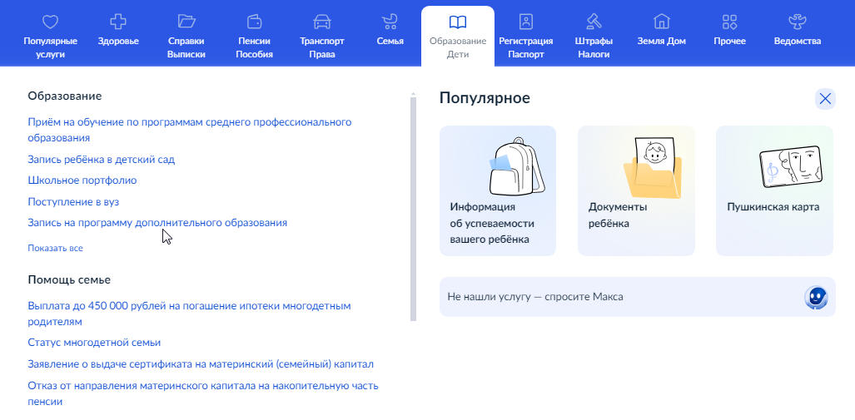

1. Выбираем **Начать**, указываем **Регион (Пермский край), Муниципалитет (Пермский городской округ).**

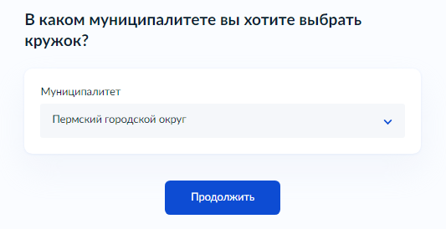

1. Выбираем **Текущий год обучения.**

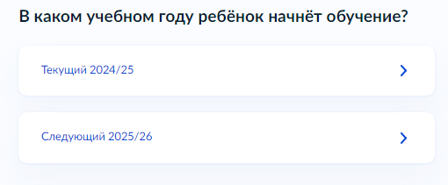

1. Следующий пункт **Перейти к заявлению.**
2. Для выбора программы указываем **адрес школы (Кировоградская, 53)** и выбираем услугу **Школа развития**

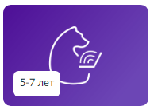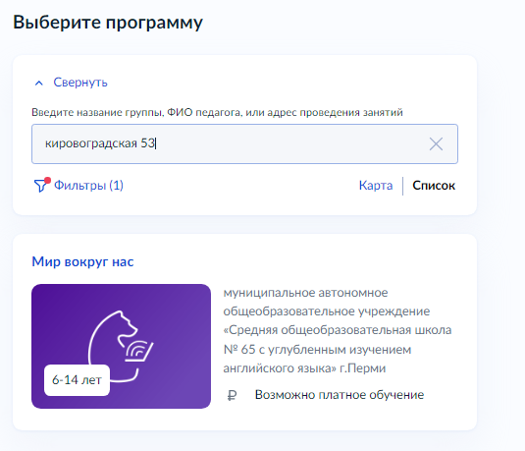

1. Выбираем группу обучения **«Начало обучения 01.09.2024»** и **Записываемся в эту группу.**

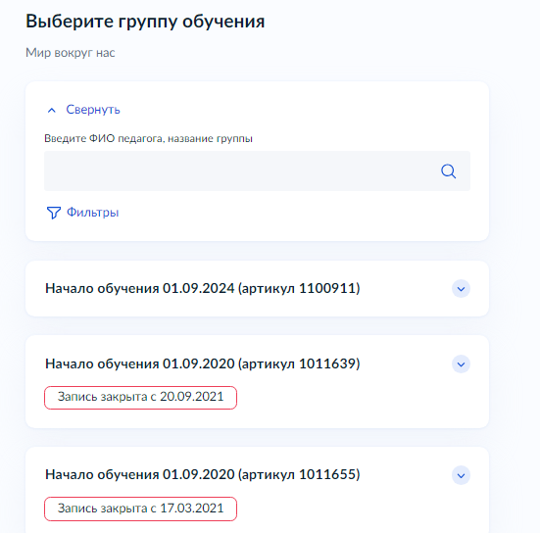

1. Указываем **Дату начала обучения (10.09.2024).**
2. Подтверждаем или вводим данные ребенка.
3. **Отправляем заявление.**

